《软件技术基础2》实验报告10



学 院 理学院
专 业 应用物理学（强基计划）
年 级 2020
姓 名 贺卓诚
任课教师 杜朴风
实验指导 杜朴风
2021年 12月 21日

实验十
- 实验目的
通过本试验，使学生了解数据结构的基本概念及主要研究内容；理解线性表的概念及基本原理，掌握顺序表和链表的基本操作及应用方法。
- 实验内容
1．通过程序实例，理解顺序表的概念、顺序表的主要操作；掌握顺序表的实现方法和简单应用。
2．通过程序实例，理解链表的概念、链表的主要操作；掌握链表的实现方法和简单应用。
3． 利用教材中顺序表类SeqList和单链表类Chain的定义完成教材中练习九第3题的1、3小题和第4题的2、6小题的程序调试。注意：为了调试程序需要自己编主函数。
- 实验准备
- 复习第九章的内容，重点是9.1、9.2节的内容及相关例题；
- 完成教材中练习九第3题的1、3小题的程序填空。
- 编写教材中练习九第4题的2、6小题程序。
- 实验任务
任务一：练习9第3题第1小题
1．内容：以下函数实现的功能是，使用SeqList的成员函数Find和Chain的成员函数Insert，把顺序表A转换成单链表B。
2．源程序：
#include "seqlist.h"
#include "chain.h"
void SeqListtoChain(SeqList &A, Chain &B)
{
char x;
B.ClearList();
int i = 0;
while (i < A.Length())
{
A.Find(i, x);
B.Insert(i, x);
i++;
}
}
int main()
{
char str[] = "hezc1hezc2hezc3eeeee";
cout << "str is " << str << endl;
SeqList L(100);
Chain BB;
//start
for (int i = 0; str[i] != 0; i++)
{
if (L.Insert(i, str[i]) == false)
{
cout << "failed to create!";
break;
}
}
//1
SeqListtoChain(L, BB);
cout << "SeqListtoChain:" << endl;
cout << BB << endl;
return 0;
}
3．运行结果：
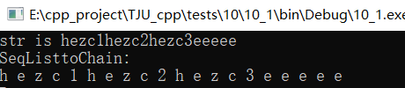
4. 实验中遇到的主要问题及解决方法：无
任务二：练习9第3题第3小题
1．内容：反转函数Reverse有两个参数A和B，A作为输入的链表，B是把A反转后得到的链表，完成反转后，A变为空表。
2．源程序：

#include "chain.h"
void Reverse(Chain &A, Chain &B)
{
B.ClearList();
char x;
int len;
len = A.Length();
for (int i = 0; i < len; i++)
{
A.Find(len - i - 1, x);
B.Insert(i, x);
}
A.ClearList();
}
int main()
{
char str[] = "hezc1hezc2hezc3eeeee";
cout << "str is " << str << endl;
SeqList L(100);
Chain BB;
//start
for (int i = 0; str[i] != 0; i++)
{
if (L.Insert(i, str[i]) == false)
{
cout << "failed to create!";
break;
}
}
//1
SeqListtoChain(L, BB);
cout << "SeqListtoChain:" << endl;
cout << BB << endl;
//2
Reverse(BB, CC);
cout << "Reverse:" << endl;
cout << CC << endl;
return 0;
}

3．运行结果：
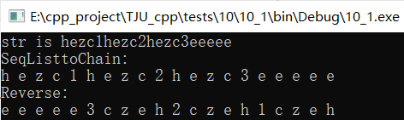
4. 实验中遇到的主要问题及解决方法：无
任务三：练习9第4题第2小题
1．内容：在顺序表类SeqList和单链表类Chain中分别增加一个成员函数，其功能是删除表中所有等于item的数据元素。
2．源程序：
void DeleteItem(SeqList &A, char x)
{
int len;
char temp;
len = A.Length();
for (int i = 0; i < len; i++)
{
A.Find(i, temp);
if (temp == x)
{
A.Delete(i, temp);
i--;
}
temp = 0;
}
}
void DeleteItem(Chain &A, char x)
{
int len;
char temp;
temp = x;
len = A.Length();
for (int i = 0; i < len; i++)
{
A.Find(i, temp);
if (temp == x)
{
A.Delete(i, temp);
i--;
}
temp = 0;
}
}
int main()
{
char str[] = "hezc1hezc2hezc3eeeee";
cout << "str is " << str << endl;
SeqList L(100);
Chain BB;
//start
for (int i = 0; str[i] != 0; i++)
{
if (L.Insert(i, str[i]) == false)
{
cout << "failed to create!";
break;
}
}
//1
SeqListtoChain(L, BB);
cout << "SeqListtoChain:" << endl;
cout << BB << endl;
//2
Reverse(BB, CC);
cout << "Reverse:" << endl;
cout << CC << endl;
//3.1
L.ClearList();
for (int i = 0; str[i] != 0; i++)
{
if (L.Insert(i, str[i]) == false)
{
cout << "failed to create!";
break;
}
}
cout << "The previous SeqList:" << endl;
cout << L << endl;
DeleteItem(L, 'e');
cout << "The deleted SeqList:" << endl;
cout << L << endl;
//3.2
CC.ClearList();
for (int i = 0; str[i] != 0; i++)
{
if (CC.Insert(i, str[i]) == false)
{
cout << "failed to create!";
break;
}
}
cout << "The previous Chain:" << endl;
cout << CC << endl;
DeleteItem(CC, 'e');
cout << "The deleted Chain:" << endl;
cout << CC << endl;
return 0;
}

3．运行结果：
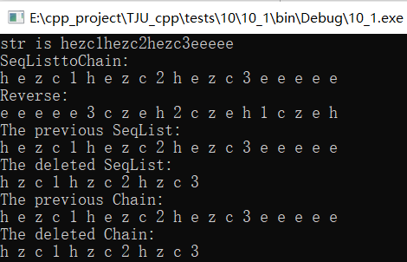
4．实验中遇到的主要问题及解决方法：无
任务四：练习9第4题第6小题
1．内容：在单链表类Chain中增加一个成员函数rInsert()，其功能是把一个新元素插到表尾。
- 源程序：
bool Chain::rInsert(const char &x)
{
//Insert(length, x);
Node *p = head;
int k = 0;
while (k <= length-1)
{
p = p->next;
k++;
}
Node *q;
q = new Node;
q->data = x;
q->next = p->next;
p->next = q;
length++;
return true;
}
int main()
{
char str[] = "hezc1hezc2hezc3eeeee";
cout << "str is " << str << endl;
SeqList L(100);
Chain BB;
Chain CC;
//start
for (int i = 0; str[i] != 0; i++)
{
if (L.Insert(i, str[i]) == false)
{
cout << "failed to create!";
break;
}
}
//1
SeqListtoChain(L, BB);
cout << "SeqListtoChain:" << endl;
cout << BB << endl;
//2
Reverse(BB, CC);
cout << "Reverse:" << endl;
cout << CC << endl;
//3.1
L.ClearList();
for (int i = 0; str[i] != 0; i++)
{
if (L.Insert(i, str[i]) == false)
{
cout << "failed to create!";
break;
}
}
cout << "The previous SeqList:" << endl;
cout << L << endl;
DeleteItem(L, 'e');
cout << "The deleted SeqList:" << endl;
cout << L << endl;
//3.2
CC.ClearList();
for (int i = 0; str[i] != 0; i++)
{
if (CC.Insert(i, str[i]) == false)
{
cout << "failed to create!";
break;
}
}
cout << "The previous Chain:" << endl;
cout << CC << endl;
DeleteItem(CC, 'e');
cout << "The deleted Chain:" << endl;
cout << CC << endl;
//4
CC.rInsert('x');
cout << "rInsert:" << endl;
cout << CC << endl;
return 0;
}
- 运行结果：
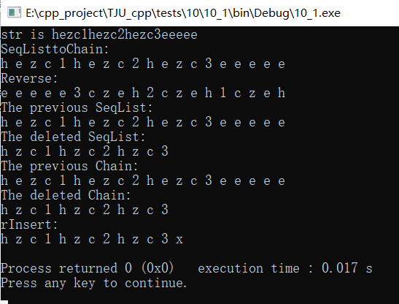
- 实验中遇到的主要问题及解决方法：无
- 教师评分（百分制）

